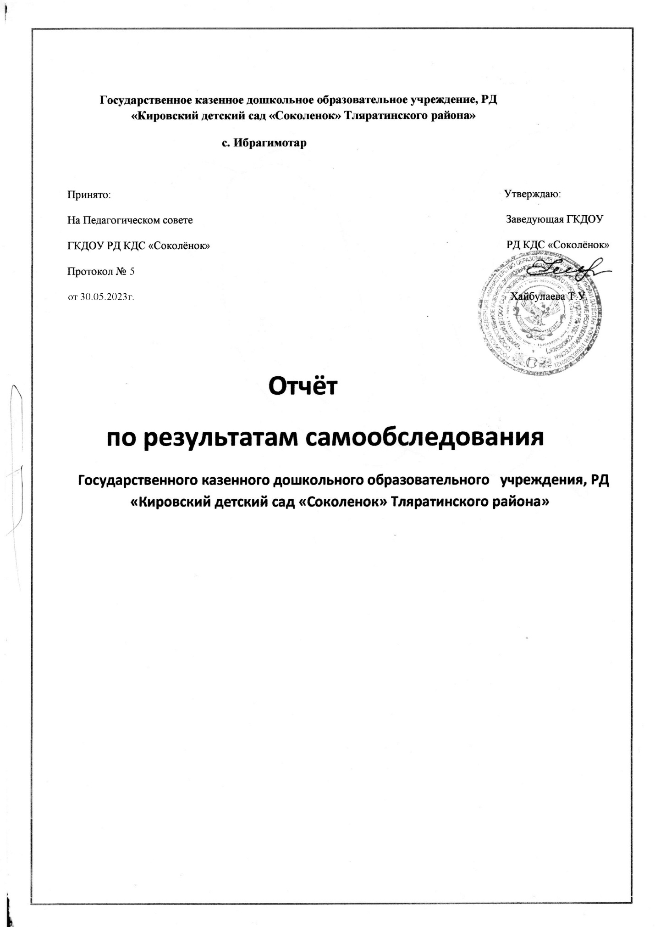

**Характеристика образовательного учреждения**

Государственное казенное дошкольное образовательное учреждение, РД

«Кировский детский сад «Соколенок» Тляратинского района» с. Ибрагимотар

функционирует с 2002 года.

Юридический адрес: **368428**, Россия, РД, Бабаюртовский район, с. Ибрагимотар, ул. Богнодинская, 2

Фактический адрес: **368425**, Россия, РД Тляратинский район, н.п. Ибрагимотар, ул. Богнодинская, 2

Контактный телефон: **+7(929)8692224**

**Электронный адрес**  [kiro.vsk@mail.ru](mailto:%20kiro.vsk@mail.ru)

**Лицензия на осуществление образовательной деятельности** Серия 05Л 01- № 0003319, Регистрационный номер № 8925 выдана 11 апреля 2017 года, выданная Министерством образования и науки Республики Дагестан.  Срок действия – бессрочно.

Устав казенного дошкольного образовательного учреждения РД «Кировский детский сад «Соколенок» Тляратинского района» утвержден Министерством образования и науки Республики Дагестан от 24.06.2016г. № 1566-03/16.

Режим работы учреждения:

— с сентября по май – образовательно-воспитательный процесс;

—  июнь –август летняя оздоровительная работа;

— рабочая неделя – шестидневная;

— длительность пребывания детей – 9 часов;

— ежедневный график работы: с 8:00 до 17:00

Учредителем ДОУ является Министерство образования и науки Республики Дагестан. Руководство ДОУ осуществляется в соответствии с Уставом и законодательством РФ.

Приём в ДОУ осуществляется в соответствии с Порядком  комплектования казённых образовательных учреждений  РД, реализующих образовательную программу дошкольного образования, правилами приёма детей дошкольного возраста на обучение по образовательным программам дошкольного образования в ДОУ. Отношения между родителями воспитанников и законными представителями строятся на договорной основе.

Дошкольное учреждение укомплектовано воспитанниками на 100%, что соответствует нормативам наполняемости групп.

**1. Оценка образовательной деятельности**

Государственное казенное дошкольное образовательное учреждение, РД

«Кировский детский сад «Соколенок» Тляратинского района» с. Ибрагимотар в 2022-23 году функционировали 2 группы.

Из них:

Средняя  группа (4 – 5 лет) – 1,

Старшая группа (5-6 лет) – 1,

Списочный состав в 2022-2023 года составил 43 воспитанника.

Образовательная деятельность в ДОУ осуществляется в соответствии с Основной образовательной программой  дошкольного образования Государственное казенное дошкольное образовательное учреждение, РД «Кировский детский сад «Соколенок» Тляратинского района» с. Ибрагимотар, направленной на формирование общей культуры воспитанников, развитие физических, интеллектуальных, нравственных, эстетических и личностных качеств с учетом возрастных и индивидуальных особенностей, формирование предпосылок учебной деятельности, сохранение и укрепление здоровья детей, обеспечение их социальной успешности.

 Программа реализована в полном объеме.

 В 2022-23 году дополнительные программы не предоставлялись.

 По вопросам преемственности образования ДОУ активно взаимодействует с Кировской средней образовательной школой.

**Вывод:** ДОУ функционирует в соответствии с действующим законодательством РФ.

**2. Система управления учреждением**

**Управление ДОУ**осуществляет свою деятельность в соответствии:

* Конституцией Российской Федерации,
* Конвенцией «О правах ребенка»,
* **Законом Российской Федерации «Об образовании в Российской Федерации» №273-ФЗ**
* иные законы Российской Федерации,
* указы и распоряжения Президента Российской Федерации,
* постановления и распоряжения Правительства Российской Федерации,
* законодательные и иные правовые акты государственных органов,
* нормативные правовые акты органов местного самоуправления,
* решения органов управления образованием всех уровней,

Приказ Министерства образования и науки РФ от 17 октября 2013 г. №1155 «Об утверждении федерального государственного образовательного стандарта дошкольного образования».

* Устав ДОУ,
* локальные акты,
* Санитарно-эпидемиологическими правила и нормы СанПиН  2.4.1.3049-13

Коллегиальными органами управления Учреждением являются общее собрание работников, педагогический совет.

Структура, порядок формирования, срок полномочий и компетенция органов управления ДОУ, принятия ими решений устанавливаются Уставом ДОУ в соответствии с законодательством Российской Федерации. Представительным органом работников является действующий в ДОУ профессиональный союз работников образования – профсоюзный комитет.

В Учреждении по инициативе родителей (законных представителей) воспитанников действует родительский комитет ДОУ и родительские комитеты групп в ДОУ, которые принимают активное участие в обеспечении оптимальных условий для организации образовательного процесса, привлечению семей к совместным проектам и акциям в рамках реализации основной общеразвивающей программы казенного дошкольного образовательного учреждения «Детский сад «Соколенок». Построение взаимоотношений ДОУ с семьями воспитанников в системе социального партнерства является неотъемлемой частью обновления работы в условиях ФГОС ДО. Родительский комитет функционирует  в ДОУ с целью учета мнения родителей (законных представителей) обучающихся и педагогических работников по вопросам управления Учреждением  и при принятии Учреждением локальных нормативных актов, затрагивающие их права и законные интересы.

В состав родительского комитета ДОУ входят по одному представителю от каждой возрастной группы ДОУ, делегированному на собрании родителей (законных представителей).

Родительский комитет:

— содействует обеспечению материалов и оборудования для организации  образовательного процесса;

 — проводит разъяснительную и консультативную работу среди родителей (законных представителей) воспитанников об их правах и обязанностях;

—  оказывает содействие в проведении массовых воспитательных мероприятий с детьми;

—  участвует в подготовке ДОУ к новому учебному году;

—  совместно с руководством ДОУ контролирует организацию качественного питания детей,  медицинского обслуживания;

— оказывает помощь руководству ДОУ в организации и проведении общего родительского  собрания;

— принимает участие в организации безопасных условий осуществления образовательного  процесса, выполнения санитарно-гигиенических правил и норм;

— взаимодействует с общественными организациями по вопросу пропаганды традиций ДОУ.

**Вывод**: Система управления в ДОУ обеспечивает оптимальное сочетание традиционных и современных тенденций: программирование деятельности ДОУ в режиме развития, обеспечение инновационного процесса в ДОУ, комплексное сопровождение развития участников инновационной деятельности, что позволяет эффективно организовывать образовательное пространство ДОУ.

**3. Содержание и качество подготовки воспитанников.**

По итогам педагогического наблюдения выпускники ДОУ имеют следующие уровни готовности к обучению в школе:

— 100% выпускников ДОУ освоили образовательную программу  дошкольного образования  на высоком и среднем уровне;

— выпускники ДОУ имеют следующий уровень готовности к обучению в школе:

уровень развития школьной зрелости: 75% — высокий уровень, 25% — средний, 0% — низкий;

уровень познавательного развития: 78% — высокий уровень, 22% — средний, 0% — низкий;

уровень концентрации и переключаемости внимания: 58% — высокий уровень, 40% — средний, 2% — низкий;

коммуникативный качества:  61% — высокий уровень, 36% — средний; 3% - низкий.

мотивация учебной деятельности: 15% — у детей преобладает учебный мотив, 65% — наблюдается внешняя привлекательность мотива,  20% воспитанников  — учебные мотивы недостаточно сформированы.

В целом можно отметить, что большинство детей готовы к обучению в школе.

Случаев травматизма среди детей и сотрудников в 2022-23году не зарегистрировано.

Посещаемость воспитанников ДОУ в  2022-23  году составила 75%.

Востребованность выпускников:

Количество выпускников составило: 16 человек; все дети стали учениками Государственного казенного образовательного учреждения «Кировская средняя общеобразовательная школа» Тляратинского района.

**Вывод:** Содержание и качество подготовки воспитанников соответствует требованиям основной программы дошкольного образования.

**4. Организация учебного процесса:**

Образовательный процесс в ДОУ  построен с учетом возрастных и индивидуальных особенностей воспитанников по основным направлениям развития детей – физическому, социально-коммуникативному, познавательному, речевому и художественно-эстетическому.

Образовательный процесс реализуется в форме игры, познавательной и исследовательской деятельности, в форме творческой активности, обеспечивающей художественно-эстетическое развитие ребенка.

В соответствии с индивидуальными особенностями и образовательными потребностями ребенка проводится обучение согласно индивидуальной траектории развития для детей, по разным причинам не усваивающих образовательную Программу.

Образовательный процесс реализуется через совместную деятельность детей и взрослых (организованная регламентированная деятельность и образовательная деятельность в режимных моментах) и самостоятельную деятельность детей. Содержание образовательного процесса реализуется на основе рабочих программ педагогов.

В работе ДОУ используются следующие педагогические технологии:

 — проблемное обучение,

 — игровые технологии,

 — проектная деятельность,

 — коллективное обучение,

 — здоровьесберегающие технологии.

Взаимодействуя с семьями воспитанников для более качественного воспитания и образования  детей, в ДОУ проводятся мероприятия по образованию родителей (законных представителей) в форме бесед, круглого стола, тематических встреч, конкурсов.

**Вывод:** образовательный процесс в ДОУ организован в соответствии с требованиями, предъявляемыми законодательством к дошкольному образованию и направлен на сохранение и укрепление здоровья воспитанников, предоставление равных возможностей для полноценного развития каждого ребенка.

**5. Качество кадрового, учебно – методического обеспечения, информационное обеспечение.**

Укомплектованность педагогическими кадрами – 100%. В ДОУ работают 4 воспитателя, имеются специалисты: 1 музыкальный руководитель, 1инструктор по физкультуре.

Педагоги повышают квалификационную категорию на базе ДИРО  в системе и в соответствии с графиком. На конец отчетного периода у всех педагогов  ДОУ - имеются  курсы повышения квалификации по ФГОС. В течение года педагоги ДОУ принимали участие методических объединениях.

 Учебно – методическое сопровождение реализации ООП соответствует профессиональным потребностям педагогических работников, специфике условий осуществления образовательного процесса. В ДОУ в помощь педагогам создано информационное обеспечение.

С целью управления образовательным процессом используются электронные образовательные ресурсы для работы с детьми. 100% педагогов считают, что использование ИКТ существенно облегчает проведение занятий и позволяет разнообразить их.

**Вывод:**Учебно – методическое обеспечение, информационное обеспечение в ДОУ соответствует требованиям реализуемой образовательной программы, обеспечивает  образовательную деятельность. В ДОУ созданы условия, обеспечивающие повышение мотивации участников образовательного процесса на личностное саморазвитие, самореализацию, самостоятельную творческую деятельность. Педагоги ДОУ имеют возможность пользоваться фондом учебно – методической литературы и электронно – образовательными ресурсами.

Для обеспечения качественного воспитания детей, образования и развития дошкольников в соответствии с ФГОС, ДОУ необходимо продолжить обновление методического и дидактического обеспечения к ООП ДОУ, уделив особое внимание игровым развивающим технологиям и использованию ИКТ. Имеющиеся в ДОУ ТСО соответствуют гигиеническим требованиям, но необходимо дополнить групповые комнаты экранами, проекторами, компьютерами.

***6*. Состояние материально – технической базы.**

Материально – техническое обеспечение соответствует требованиям, предъявляемым к  зданию и помещениям ДОУ.

Предметно – пространственная среда в ДОУ соответствует принципам информативности, вариативности, стабильности и динамичности, требованиям обеспечения процессов присмотра и ухода  за детьми.

При создании предметно – пространственной среды учтена специфика условий осуществления образовательного процесса, принцип учета гендерной специфики образования дошкольников, принцип интеграции образовательных областей, комплексно – тематический принцип построения образовательного процесса; учтены возрастные особенности детей.

Оборудование и оснащение групповых помещений и методического кабинета соответствует требованиям СанПиН, эстетическим  требованиям, соответствует принципу необходимости и достаточности для реализации основной общеразвивающей программы ДОУ.

Участки ДОУ соответствуют требованиям СанПиН, но оснащены не достаточно, необходимо новое современное оборудование, необходимо провести благоустройство,ограждение.

**Вывод:** Материально – техническая база ДОУ в отношении здания и помещений ДОУ находится в удовлетворительном состоянии. Материально – техническую базу в отношении участков ДОУ необходимо пополнять и совершенствовать.

**7. Функционирование внутренней системы оценки качества образования.**

Целью системы оценки качества образования в ДОУ является  установления соответствия качества дошкольного образования Федеральному государственному образовательному стандарту дошкольного образования. Реализация внутренней системы оценки качества образования осуществляется в ДОУ на основе внутреннего контроля и мониторинга.

Внутренний контроль в виде плановых проверок осуществляется в соответствии с утвержденным годовым планом, графиком контроля на месяц, который доводится до членов педагогического коллектива. Результаты внутреннего контроля оформляются в виде справок, актов, отчетов. Итоговый материал содержит констатацию фактов, выводы и предложения. Информация о результатах доводится до работников ДОУ в течение 7 дней с момента завершения проверки. По итогам контроля в зависимости от его формы, целей и задач, а также с учетом реального положения дел проводится заседания педагогического совета и административные совещания.

Мониторинг предусматривает сбор, системный учет, обработку и анализ информации об организации и результатах образовательной деятельности для эффективного решения задач управления качеством образования. По результатам мониторинга заведующий издает приказ, в котором указывается управленческое решение, ответственные лица по исполнению решения, сроки устранения недостатков, сроки проведения дополнительного контроля устранения недостатков (при необходимости), поощрения педагогов.

При проведении внутренней оценки качества образования изучается степень удовлетворенности родителей качеством образования в ДОУ на основании анкетирования родителей (законных представителей) воспитанников, опроса.

С целью информирования родителей об организации образовательной деятельности в ДОУ оформлены информационные стенды, информационные уголки для родителей в группах, проводятся совместные мероприятия детей и родителей, праздники, досуги.

**Вывод:** Система внутренней оценки качества образования функционирует в соответствии с требованиями действующего законодательства.

**Показатели деятельности**

|  |  |  |
| --- | --- | --- |
| **№ п/п** | **Показатели** | **Единиц** |
| **1. Образовательная деятельность** | | |
| 1.1. | Общая численность воспитанников осваивающих образовательную программу дошкольного образования, в том числе: | 43 человек |
| 1.1.1. | В режиме полного дня (9) часов | 43 человек |
| 1.2. | Общая численность воспитанников в возрасте 3 - 4 лет | 25 человек |
| 1.3. | Общая численность воспитанников в возрасте 5 - 6 лет | 18 человек |
| 1.4. | Средний показатель пропущенных дней при посещении ДОУ по болезни на 1 воспитанника. | 1.5 дней |
| 1.5. | Общая численность педагогических работников, в том числе: | 6 человек |
| 1.5.1. | Численность/удельный вес численности педагогических работников, имеющих высшее образование | 3 человека |
| 1.5.2. | Численность /удельный вес численности педагогических работников, имеющих среднее профессиональное образование | 3 человека |
| 1.6. | Численность/удельный вес численности педагогических работников педагогический стаж работы которых составляет: | 6 человек |
| 1.6.1. | До 5 лет | 1 человек |
| 1.6.2. | Свыше 5 лет | 5 человека |
| 1.7. | Численность/удельный вес численности работников в общей численности работников в общей численности педагогических работников в возрасте до 30 лет | 1 человек |
| 1.8. | Численность/удельный вес численности работников в общей численности работников в общей численности педагогических работников в возрасте свыше 30 лет | 5 человека |
| 1.10. | Численность /удельный вес численности педагогических и административно-хозяйственных работников, прошедшие за последние 5 лет повышение квалификации/профессиональную подготовку по профилю педагогической деятельности или иной осуществляемой в ДОУ, в общей численности педагогических и административно-хозяйственных работников | 7 человек |
| 1.11. | Численность /удельный вес численности педагогических и административно-хозяйственных работников, прошедшие повышение квалификации по применению в образовательном процессе ФГОС в общей численности педагогических и административно-хозяйственных работников | 4 человек |
| 1.12 | Наличие в ДОУ педагогических работников: |  |
| 1.12.1. | Музыкального руководителя | Да |
| 1.12.2. | Инструктора по физической культуре | да |
| 1.12.3. | Педагога-психолога | Нет |
| **2. Инфраструктура** | | |
| 2.1. | Наличие физкультурного зала | Нет |
| 2.2. | Наличие музыкального зала | да |
| 2.3. | Наличие прогулочных площадок, обеспечивающих физическую активность и разнообразную игровую деятельность воспитанников на прогулке | Да |

**Анализ показателей деятельности позволяет сделать следующие выводы:**

1. Количественный  состав воспитанников ДОУ по сравнению с предыдущим годом сохранился.

2. ДОУ полностью укомплектовано педагогическими кадрами. 100% педагогические и административно – хозяйственные работники прошли курсы повышения квалификации по применению в образовательном процессе ФГОС ДО.

3. Развивающая предметно – пространственная среда значительно пополнилась игровым оборудованием, спортивным инвентарем, материалами для занятий математикой, конструированием, развитием речи и другими средствами организации образовательного процесса в соответствии с требованиями ФГОС ДО.

4. Средний показатель пропущенных дней воспитанниками по болезни  на одного воспитанника составил 1,5 дней.

Достигнутые коллективом ДОУ результаты работы в течение 2022-23 года, соответствуют поставленным коллективом задачам. Выросло количество педагогов и воспитанников – участников различных конкурсов; повысилась заинтересованность родителей в осуществлении воспитательно – образовательного процесса в ДОУ. Это говорит о том, что в детском саду созданы определенные условия для физического, познавательного, речевого, социально – коммуникативного и художественно – эстетического развития дошкольников в соответствии с ФГОС ДО.

Для дальнейшего совершенствования педагогического процесса основной целью считать следующее: проектирование образовательного пространства ДОУ, повышение уровня профессиональной компетентности педагогов, их мотивации на самосовершенствование в условиях работы по ФГОС ДО.

Для успешной деятельности в условиях модернизации образования в КДС «Соколёнок» должно реализовывать следующие направления развития:

* 1. Совершенствовать материально-техническую базу учреждения.
  2. Формировать систему эффективного взаимодействия с родителями воспитанников
  3. Чаще внедрять в работу новые информационные технологии.
  4. Продолжить повышать уровень профессиональных знаний и умений педагогов в соответствии с ФГОС ДО.